德阳市2016年中考生物部分
一．选择题
1．食物中的淀粉只有被分解成小分子有机物才能细胞直接被吸收，该小分子是
A．麦芽糖 B．氨基酸 C．葡萄糖 D．脂肪酸
2．人体有5种消化液，能使糖类、蛋白质、脂肪彻底被消化的是[来源:学科网]
A．胰液和肠液 B．胃液和胆汁 C．唾液 D．胃液
3．下表是某同学在一次活动中相同时间内测试的数据，结合下表分析下列说法正确的是
活动类型 | 打篮球 | 慢跑
每小时耗氧量（升） | 90 | 120
A．慢跑的耗氧量大是因为一直在运动过程中[来源:学。科。网]
B．慢跑所耗的氧是由呼吸过程源源不断提供，耗氧量就大
C．打篮球时激烈运动，耗氧量应大，该表测试数据错误
D．打篮球需呼吸过程和无氧呼吸共同提供能量，耗氧量应大
4．右图是心脏结构示意图，下列说法正确的是
左心室
右心房
③
②
⑤
①
肺动脉
④
A．图中1是主动脉，内流动脉血
B．图中2是左心房，内流静脉血
C．图中35分别是肺静脉和上腔或下腔静脉
D．图中4内流的是静脉血
5．下列反射活动需要大脑控制的是[来源:学科网ZXXK]
A．膝跳反射
B．抓起烫手物体产生的缩手反射
C．婴儿的排尿反射
D．行人听到身后汽车声产生的躲避反射
6．下列有关激素调节的叙述正确的是
A．激素是由腺体分泌的，由于含有消化酶，所以对人体有调节作用
B．胰岛素的主要功能是调节糖类在体内的吸收、利用和转化
C．幼年时期生长激素分泌不足，易患呆小症
D．激素调节对人体生命活动起重要作用，所以人体内的激素含量多
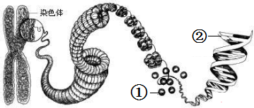
7．右图是染色体结构图解，结合图示分析下列说法错误的是
A．图中1是蛋白质分子，2是DNA分子
B．DNA是链状结构，外形很像一个螺旋形的梯子
C．一条染色体应该含有2个DNA分子
D．每条染色体上有很多蛋白质，蛋白质不能控制生物性状
8．下列对人体细胞染色体叙述错误的是
A．不论男女，体细胞中都含有23对染色体，其中有一对性染色体
B．男性生殖细胞中的染色体组成是22条+Y染色体
C．女性生殖细胞中的染色体组成是22条+X染色体
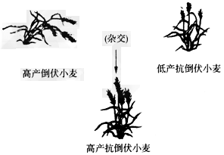
D．女性体细胞中的染色体组成是22对+XX染色体
9．结合右图，分析下列说法正确的是
A．高产和抗倒伏是一对相对性状，所以图中有两对相对性状[来源:学科网ZXXK]
B．高产和倒伏都是由显性基因控制[来源:学科网ZXXK]
C．高产抗倒伏小麦含有隐性基因
D．高产抗倒伏小麦能作为优良种子使用
10．右图分别表示人体免疫的两种免疫过程，结合图示分析下列说法正确的是
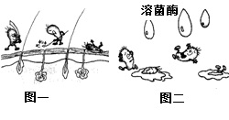
A．两幅图均表示保卫人体的第一道防线
B．图一中的分泌物有杀菌作用，是保卫人体的第二道防线
C．图二中的溶菌酶能使病毒失活，是保卫人体的第三道防线
D．两幅图均不针对特定的病原体，都属于非特异性免疫
27，观察右图羊的毛色遗传图解，据图回答下列问题：
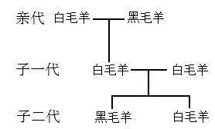
（1）羊毛色中的白毛和黑毛在生物学上称为 ，羊毛色中的显性性状是 ，隐性性状是 。
（2）若显性基因用A表示，隐性基因用a表示，则亲代白毛羊基因组成是 ，黑毛羊基因组成是 。
（3）子一代全是白毛羊，其隐性基因控制的性状还能遗传吗？
（能、不能）；子一代的基因组成是 。
（4）子二代出现了白毛羊和黑毛羊，从理论上分析应该是 羊的数量多，它的基因组成是 ；若让子二代的白毛羊相互交配，得到的子三代毛色是 。

